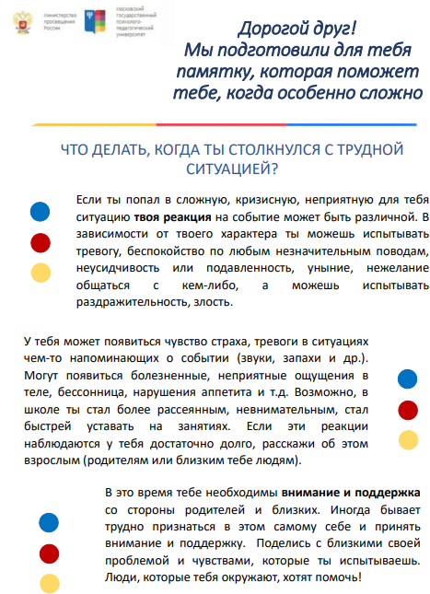

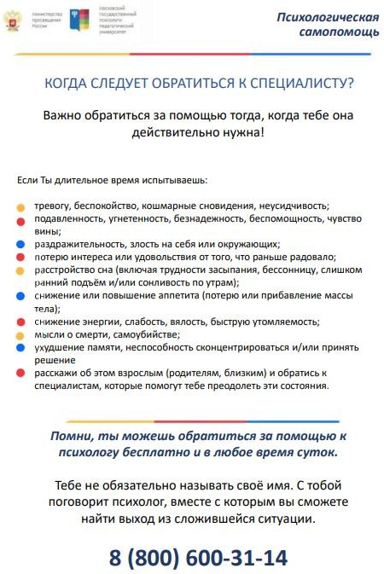

Наш адрес:
Нижнекамск
Проспект Шинников, 25 А
Телефон 42-00-49

МБОУ ППМС
«ЦЕНТР ДИАГНОСТИКИ И КОНСУЛЬТИРОВАНИЯ»
НМР РТ


Что делать,
когда ты столкнулся с трудной ситуацией

Нижнекамск

